Творча майстерня
Екскурсія кабінетом обслуговуючої праці
Мета:
- ознайомити учнів з різними видами декоративно ужиткового мистецтва.
- розвивати творчі здібності .
- виховувати естетичний смак.
Учитель: Є місце у школі не схоже на клас 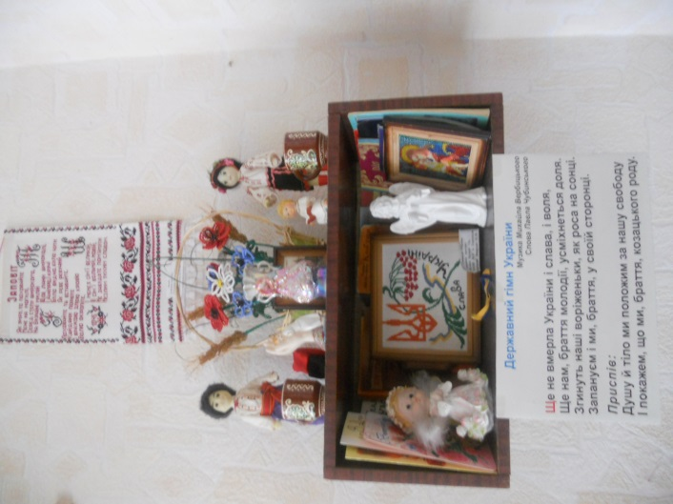
Де виробів різних не змінний багаж
Також люблять там
куховарить, вˋязати
і вироби гарні з тканини зшивати,
Плести, прасувати і бісер незати…
Своїми руками там робляться свято?
Тож запрошую вас у гості до наших майстринь
Перша майстерня. Вишиванка
Учениця: Історія народної вишивки сягає своїм корінням у глибину віків. Вишивкою, засвідченням Геродота, був перекрашений одяг скіфів. Вишиванням споконвіку займались жінки, які з покоління в покоління передавали найтиповіші, най яскравіші зразки орнаменту, кольору, вишивальну техніку. Вишивки різняться між собою орнаментом, технікою виконання та гамою кольорів.
Вишивкою оздоблювали рушники, фіранки, чоловічий та жіночий одяг. Особливої уваги надавали рушникам- старовиним оберегам дому, родини: з рушником зустрічали і проводжали гостей, справляли шлюбні обряди, проводжали в останю путь, прикрашали образи, накривали хліб на столі.
Відповідно до функції, яку вони виконували, рушники мали свої назви
- для витирання обличчя і рук- утирач
- посуду і стола- стирок
- для прикрашення образів – покутний
- для шлюбних церемоній – весільний
- для похорон – поховальний
- для пов’язування сватів – плечовий
В українській вишивці гармонічно співіснують рослинний і геометричний орнаменти.
А наші дівчата вишивають ось такі рушники ( виставка рушників)
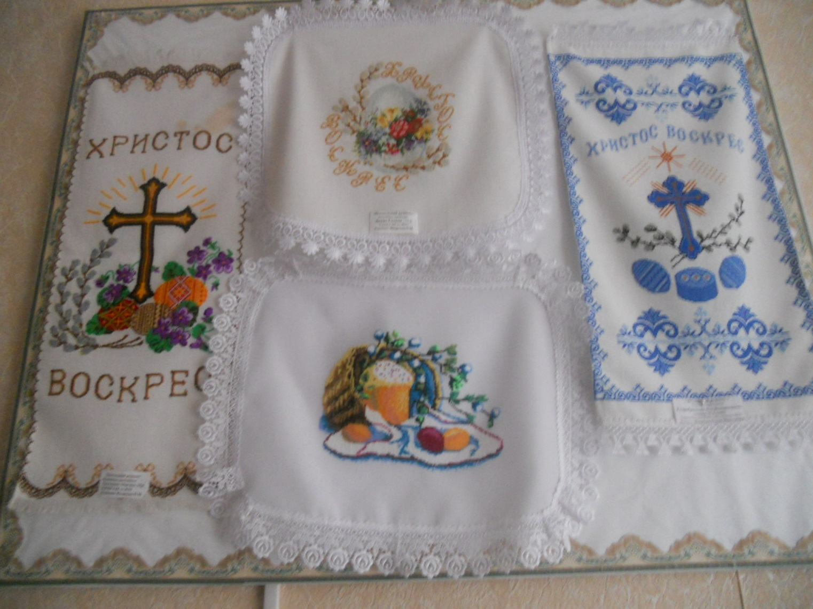

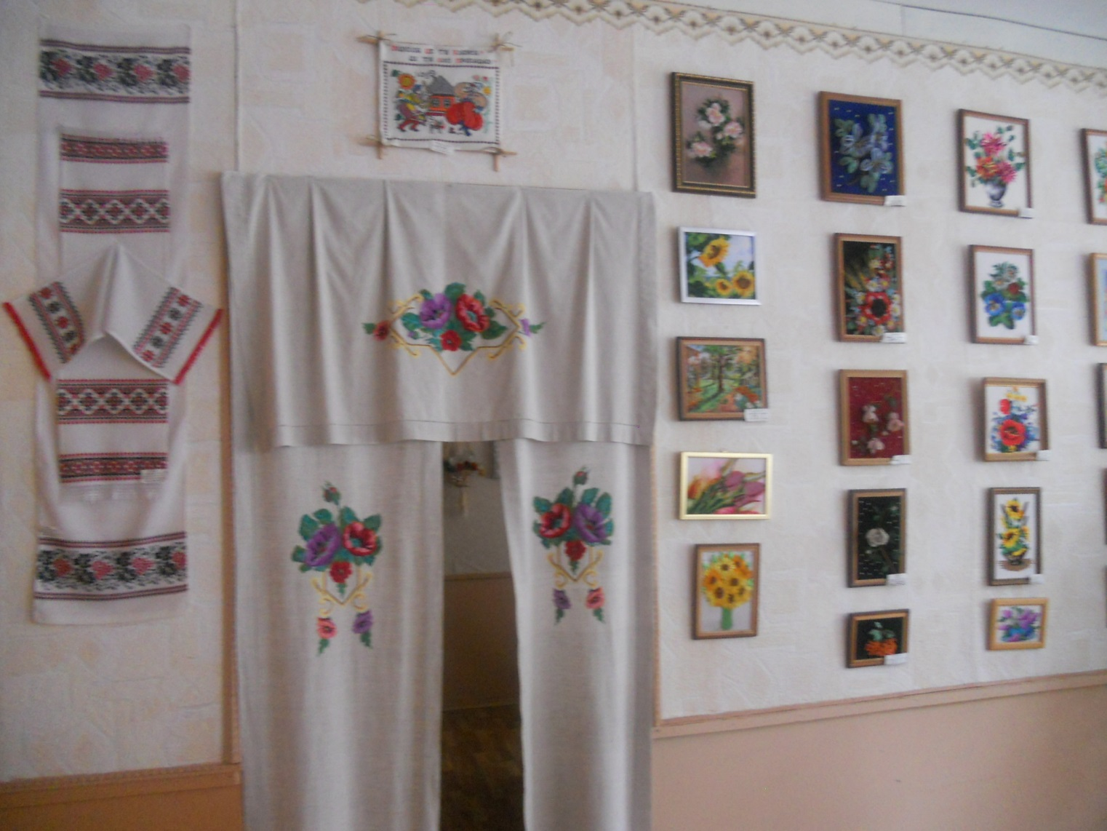

Друга майстерня: Витинанка
Витинанки є чудовими зразками прорізного декору. У давнину як прикрасу витинанки наклеювали на стіни печі шибки вікон. Уперше витинанки у вигляді ажурного візерунка зі шкіри, хутра зустрічаються у кочових народів V ст. до н.е. за технологічними та художніми особливостями їх поділяють на:
- ажурні ( зображення міститься у прорізах)
- силуетні ( зображення виступає контуром)
- одинарні ( виготовлені з одного аркуша паперу)
- складні (з кількох аркушів паперу)
Нове життя витинанкам дало виробництво паперу. На зміну ажурним візерунка зі шкіри і тканини приходять паперові прикраси , які виникли в Китаї.
Для виготовлення витинанок використовують кольоровий папір, ножиці, канцелярський ножик

Виставка витинанок:
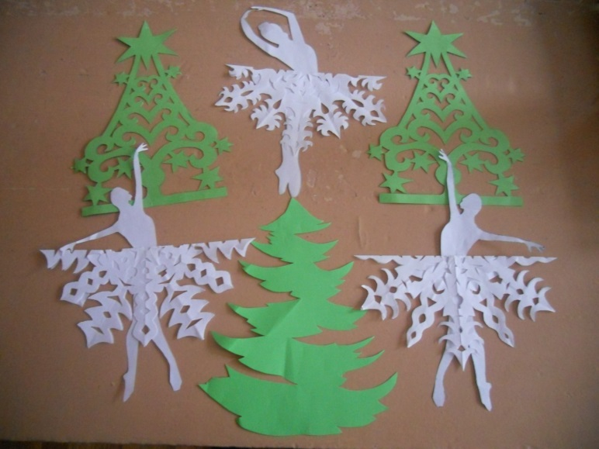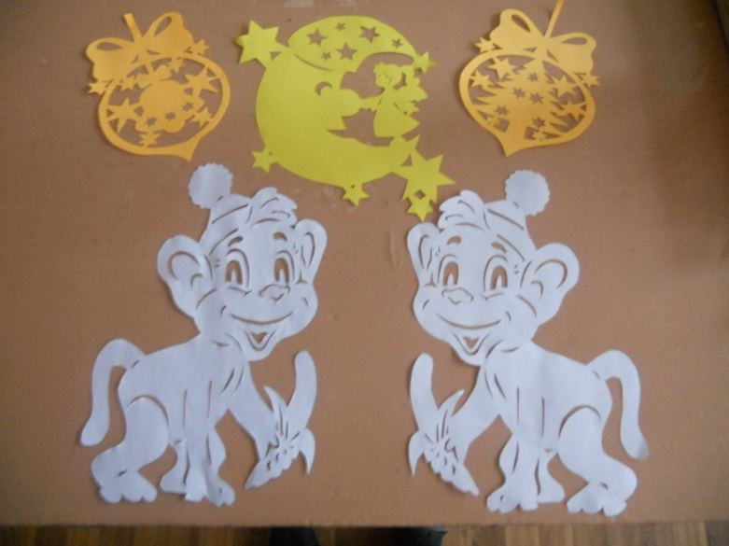
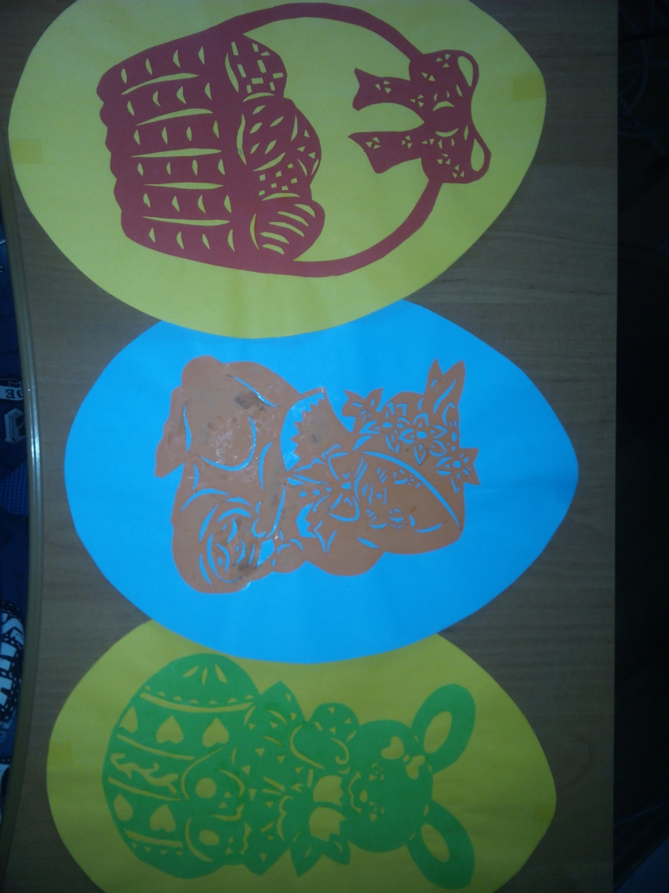

Третя майстерня .Фантазії з бісеру
Бісер це світ в якому переплітаються найрізноманітніші грані людського таланту, від майстрів, які його створили , до майстрів, які творять з нього. Батьківщиною бісеру є древній Єгипет. Бісер зявився у X ст. , його назва походить від арабського слова “бусра„ - “фальшива перлина. Найкращий вид бісеру – з кольорового скла. Найякісніший бісер виробляють у Японії та Чехії.
Ось перед вами вироби, які можна виготовити з бісеру
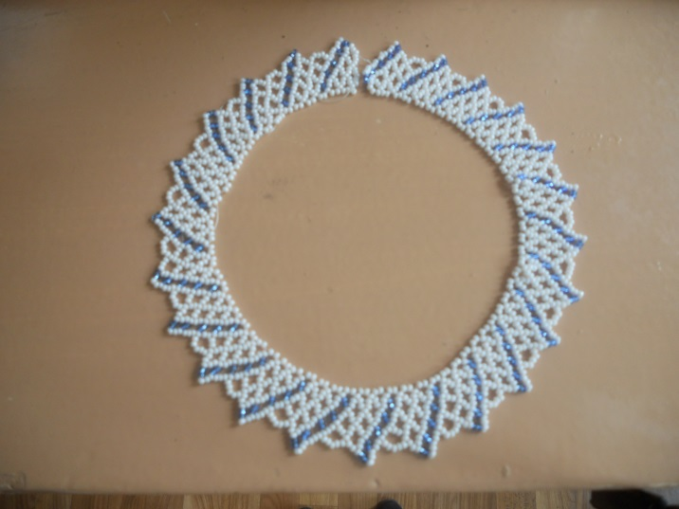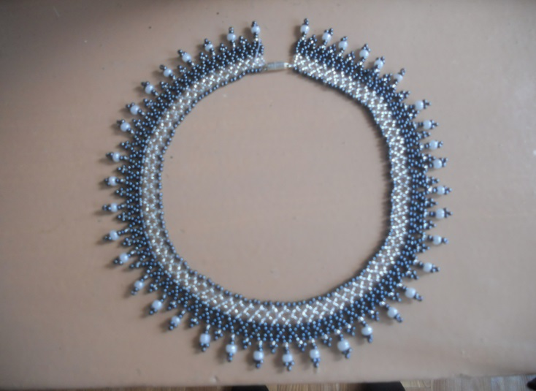
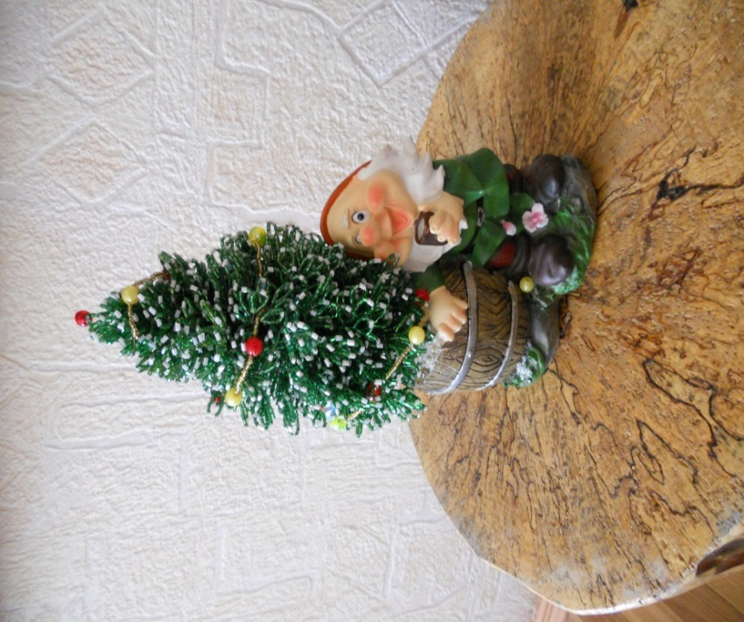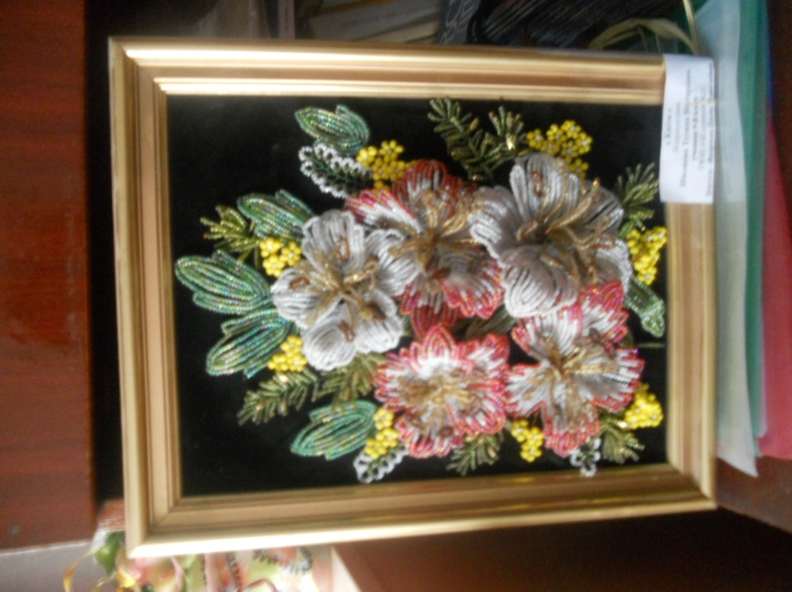

Четверта майстерня: Чарівний клубочок
У цій майстерні в’яжуть спицями і гачком. В’язання- давній вид декоративно- ужиткового мистецтва. Започаткували в’язання чоловіки. Англієць Вільям Рідер зв’язав перші панчохи. В перше у в’язаних панчохах зявився у сестри Маргарити король Генріх IV. Англієць Вільям Лі винайшов в’язальний верстат.
Вироби в’язані гачком і спицями
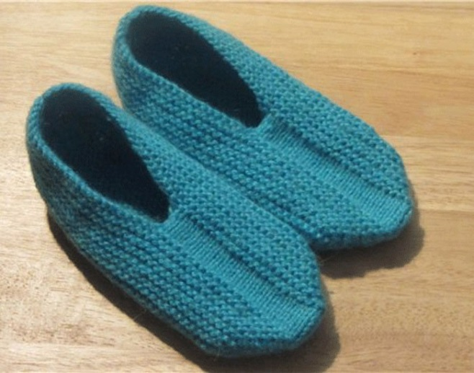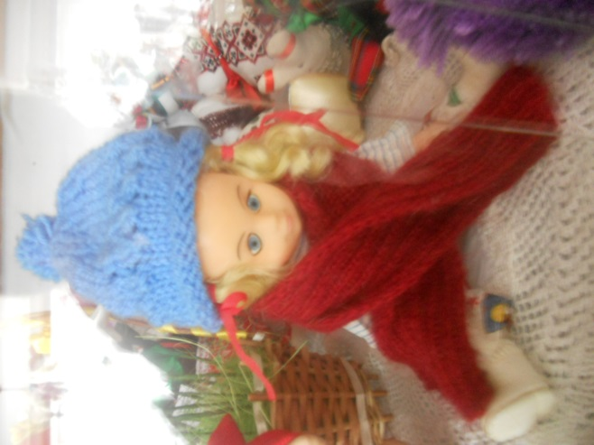
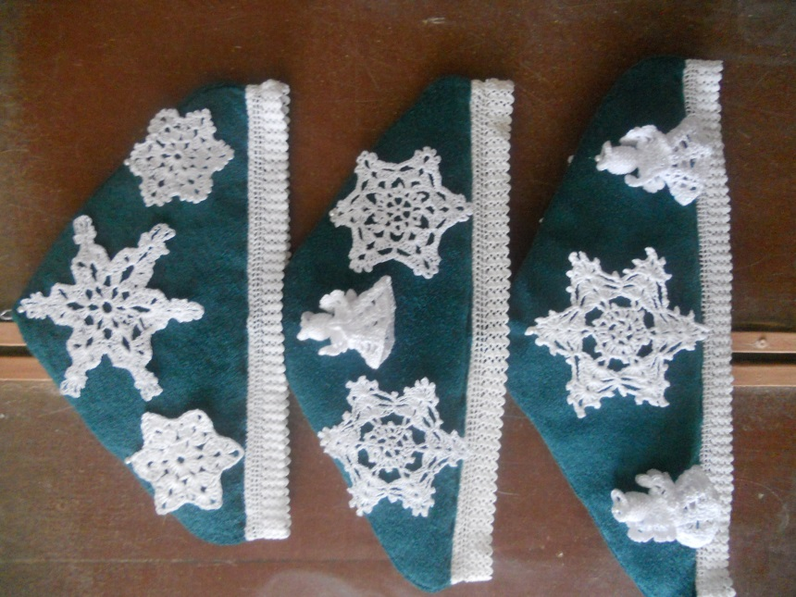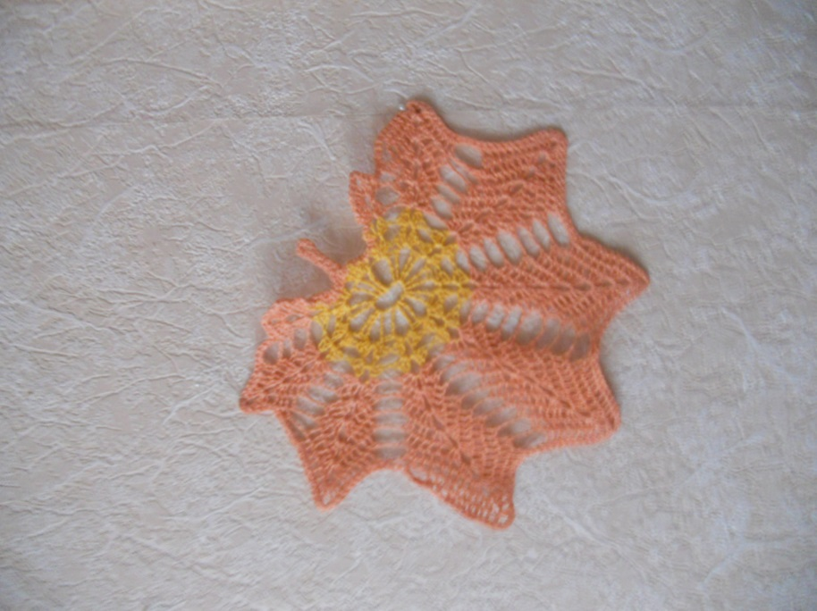

П’ята майстерня: Крою і шиття
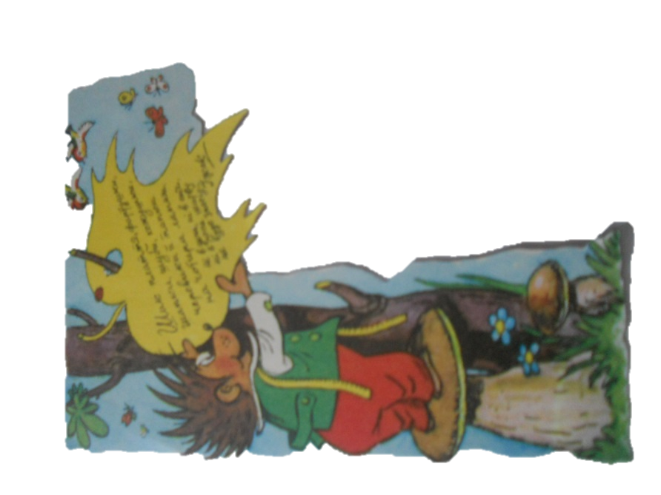
У цій майстерні шиють спіднички, плаття, фартушки і м’які іграшки…
До винайдення швейної машинки всі вироби шили в ручну. Американець Едгар Хоу у 1845 році винайшов швейну машину і тим полегшив роботу швей. Швейні машини бувають з ручним, ножним і електричним приводом. Ось вони :
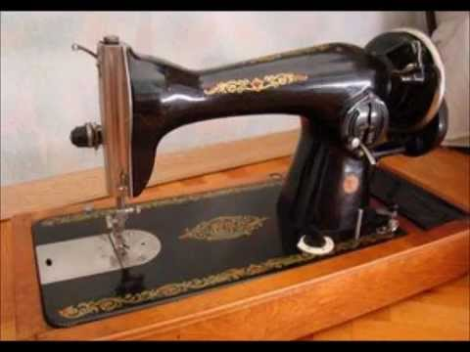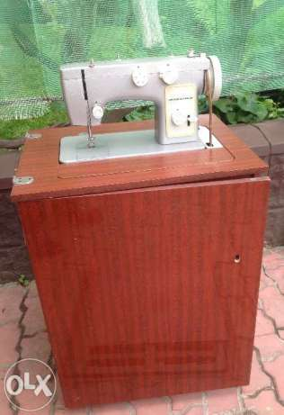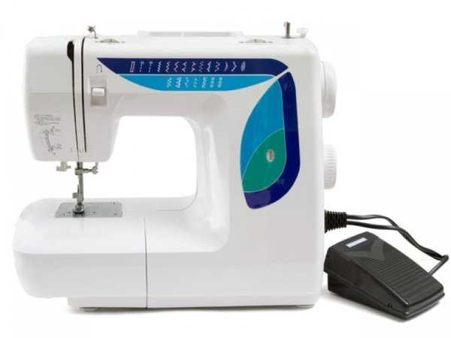
Для того, щоб пошити виріб потрібна:
- тканина
- голка
- нитки
- ґудзики
- праска
- Перші голки виготовляли з риб’ячих кісток , на зміну їм прийшли бронзові, потім залізні.
- Праска нараховує кілька століть, спочатку це був шматок заліза, з часом він став всередині порожнім в нього засипали вугілля і нагрівали. Сучасна праска-електрична.
Вироби з тканини:
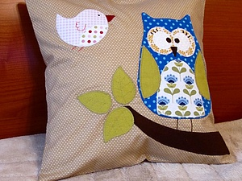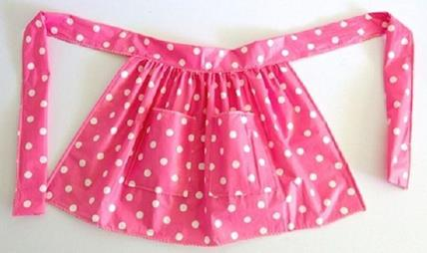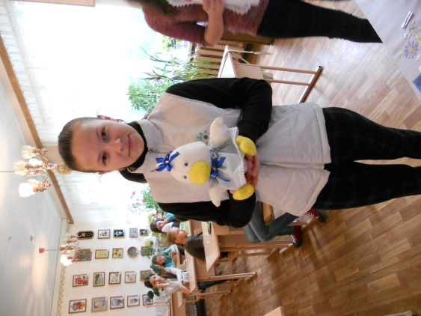

Шоста майстерня: Ням- ням
Це майстерня найсмачніша. Тут готують різні страви, вчаться сервірувати стіл, складати серветки.
- Для сервірування стола одночасно виделку, ложку і ніж стали використовувати в середині XVIII ст.
- Перші срібні ложки на Русі були виготовлені в 996 р. до н. е. р. для дружини князя Володимира
- Серветки почали використовувати в давньому Римі близько 2000 років тому.
Наші кулінарні шедеври:
